书名：民国时期大学校园文化（1919—1937）
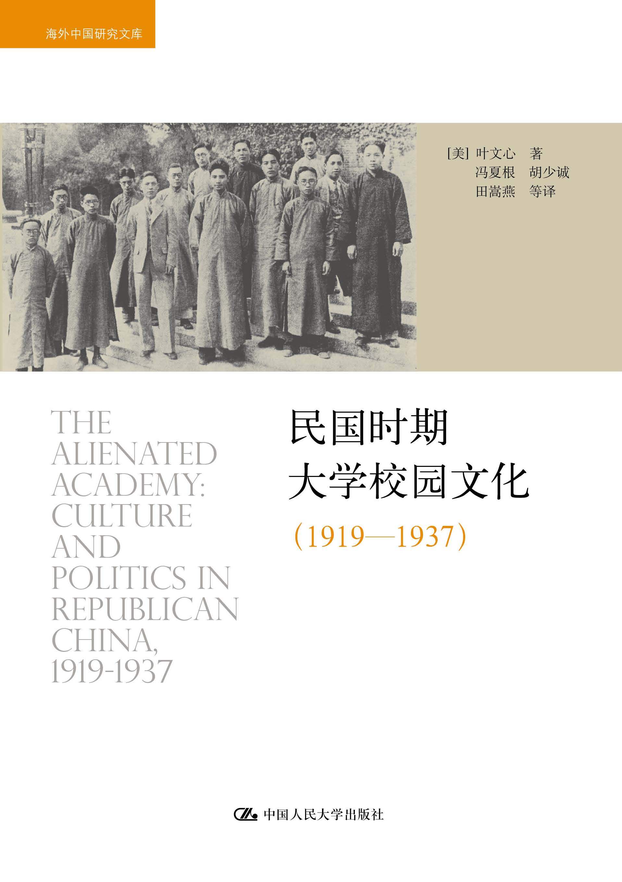

此处粘贴封面
书号：978-7-300-16127-3
著者：[美]叶文心
责任编辑：吕鹏军
成品：16 页数： 420
纸张： 70克玉龙胶
装帧：平装
出版时间：2012年8月
定价： 62元
出版社：中国人民大学出版社

- 本书卖点
  - 国际知名汉学家叶文心教授经典之作
  - 中国近代教育史研究的必读之书
  - 对知识精英与国家体制断钩的深刻分析

◆ 读者定位
1、中国史研究者
２、历史爱好者
- 作者简介
叶文心，早年毕业于台湾大学历史系，后赴美深造，1984年获美国伯克利加州大学历史学博士学位。1994—2000年任美国伯克利加州大学中国研究中心主任，现任该校历史系讲座教授暨东亚研究所所长。主要从事中国近现代文化史、社会史、上海都市文化史等方面的研究。英文著作有：The Alienated Academy: Culture and Politics in Republican China，1919-1937 (1990), Provincial Passages: Culture, Space, and the Origins of Chinese Communism (1996), Shanghai Splendor: Economic Sentiments in the Making of Modern China (2007)等等。

- 内容简介
本书以民国时期的大学为研究对象，主要分析了北京的清华大学，北京大学，上海的圣约翰大学、交通大学、上海大学、复旦大学和中国公学等京、沪两地各大学不同的办学风格、校园文化，及其与上海经济、民国政治、国民政府教育政策的互动关系，叙述了民国都会学院精英在政治、学术的交互拉力中虽取得国际化， 但在国内环境中却无所适从、渐入颓唐的艰难过程，是作者在中国近代教育史和上海都市文化史领域研究多年的一部力作。

◆ 简要目录
写在书前1
导言1
第一章语文与学识
一、 中国高校中英语的使用
二、翻译与写作：文化优先性问题
三、内地的英语教学
四、20世纪20年代北京的国学
五、 北京以外的国文教学
六、 雅文化与朴学的严谨
七、解读国学家：文化、民族与考证
八、清华大学1933年国文入学考试公案
第二章圣约翰大学与上海资产阶级文化
一、上海：社会景观
二、上海：文化环境
三、圣约翰大学的成立：宗教的还是世俗的?
四、英语压倒汉语：“商业和科学的基督教文明”
五、圣约翰大学的社会成分
六、“团队精神”：上海资产阶级的文化风格
七、民族主义的挑战
第三章从地方士绅书院到中产阶级大学
一、交通大学与技术官僚精英的崛起
二、工科学校中国学的地位
三、上海的本国私立大学之起源
四、中国公学和私立学校的商业化
五、复旦公学
六、南京与高等教育的政治气候
七、知识分子圈的政治
八、对抗南京：中产阶级学校和自由主义政治
九、中产阶级大学的两难困境
第四章上海大学和革命理想
一、上海大学：神话与现实
二、激进大学的诞生
三、大革命前革命实践活动的经费筹措
四、连接教室与街头
五、对学问的激进批评
六、革命的学业规划
七、通俗社会主义及其激进追随者
八、事后追忆与历史过程的比较
九、暴力的结局
第五章党化教育
一、自由放任、欣欣向荣：国民党统治前的上海
二、控制和调配：国民政府在高等教育中的角色
三、党化和中山大学模式
四、党化和政府对大学的渗透
五、南京与省城文化
第六章大学生活之代价
一、大萧条后的失业及大学生缺乏就业能力
二、学杂费
三、缴费和收费
四、文凭工厂
五、作为文化和政治问题的生活风格
六、封闭校园中有规律的生活：燕京与清华
七、受监护：上海私立大学的学生生活
八、体育运动
九、北京大学和穿着中式长袍的穷学者
十、长袍、西装和制服
十一、各种形象的并置
第七章“异乡”：后五四时期的校园思潮
一、绝望的深渊：文学视角
二、幻灭与孤独的阶级性：一场争论
三、渴望爱情：巴金的《灭亡》
四、绝望感的剪影：两种观点
五、道德共同体的缺失
六、处在无情的宇宙中：大学生的人生观
七、忧郁美学的复兴
八、反传统主义
九、不幸福的家庭
十、逃入爱和科学
十一、自我和社会的对立
十二、自我、社会、技术和近代化：国民党的解决方案
十三、公与私的融合：革命者的观点
十四、审美主义的道德观
十五、最终的悲剧
注释
文献缩略语
参考文献
专业术语
索引
译后记

◆ 上架建议
_历史/中国史_____________________________

书摘
导言
西式学院和大学在中国传统儒家书院的废墟上崛起。
1
这场发生在世纪之交的转变突如其来。部分由于国家强制推行，部分由士绅阶层发起，在短短七八年间，新的教育机构取代了由地方学校、书院和学监构成的、几百年来与科举制度休戚相关的复杂教育体系。［1］新学堂最初出现在城市中心以及其他与西方接触密切的地方，然后渗透到内地，代表了对第一次鸦片战争后清王朝的政治失败以及对由此失败而生的深重的思想挫败感的一种迟来的、但非常关键的回应。
尽管继承了帝国学术机构的惯习和遗风，民国学校在功能上仍几乎无法有效取代它。不仅文史教育和经学道德训育被重新编制，以涵盖西方的科学和近代语言类科目；而且近代学术机构从一开始就含有各种对立的政治力量。清政府试图通过教育改革，用外来手段维护本土文化本体，以维护政权，对抗帝国主义。尽管改革本身的设计是依靠为人熟知的保守思想去集中控制新式教育和潜在的激进思想，
2
但新式学校也变成各省士绅精英中进步改良派的工具，他们试图占据教育舞台以实现其摆脱中央控制的目的。
这些进步士绅精英在许多省组织成立了教育会，并试验了各种类型的教育课程。他们继而发现，新式学校毕业生（其中许多人继续去日本和欧美深造）也忙于探索如何把新的学术机构和师范学校转变成激进政治的温床。因此，辛亥革命的发起者是在戊戌变法和新政改革中改良派创办的中学和师范中酝酿起义的。与此相类，当国民党1927年在南京掌握政权时，他们也发现20世纪20年代的共产党已经建立了他们自己的机构——事实上，是他们自己的大学——来聚集革命的能量和散布社会主义。国民党人通过毫不留情的军事战役和反间行动，成功地破坏了中国共产党的城市基层组织，把红军驱逐到陕北的贫瘠地区。同时，南京的教育部致力于“党化教育”，指定新的文化正统学说为党国服务。就好像绕了一圈后又回到原点，在皇帝的第一份教育改革诏书颁布三十年后，使政权和大学关系复杂的一个主要难点，还是在于高等学府该为既有秩序的利益服务，还是该充当激进变革的先锋。
事实上，1927年国民党重建中央政府之前，民国的高等教育机构已经在一个自由放任的环境中有所发展。南京教育部颁布并强制执行了一系列规章制度，既企图党化学生，规范大学行政部门，又指望把不同的学院和大学统统纳入高等教育体制的规范。然而，由于南京政府的目标和手段通常公然从属于意识形态和政治，
3
因此20世纪30年代高等教育最显著的一致性，与其说是对文化信仰和教育理想的共识，倒不如说是对南京政府的政权和意识形态权威的让步。学校如果不能或拒绝承认国民政府的新制度，就会被关闭，或得不到官方认可的身份，就像上海的几所大学和圣约翰大学那样。
尽管在士绅精英改革者的支持下，新式小学和中学扩展到了各省，但20世纪20年代高等教育机构的空间分布在地理上很不平衡。由政府上层推动并从中心城市开始，这些机构有60％集中在北京和上海，前者是古老的帝国首都和经学中心，后者是重要的中西贸易、金融和工业都市，并且迅速成为中国最大的城市。剩下的24个高等学府散布在12个省的18个城市。在北京，城市人口的四分之一直接或间接与高等教育有关，在各种级别的高等学府中上学、工作或服务。在上海，这个比率大约是十分之一。在中国的其他地方，百分比则大大下跌，内地降到了平均百分之一。
概略地说，民国高等教育机构有四种主要类型：清时创建的国立大学，西方（主要是美国）教会学院，私立中国学院，各级政府主办并得到国民党支持的学校。各种类型的学校因其独特的政治背景和内部学派的学术传统而区别开来，并进而展现为具有某种社会特征以及与此相联系的特有文化倾向。北京大学，从其前身京师大学堂发展而来，既是历史悠久的考据学的中心，也是反传统的新文化运动的策源地。上海的圣约翰大学是美国圣公会的教会学校，它的成立与买办资产阶级在通商口岸的发迹有关。
江南的士绅精英和官僚改
4
革者在世纪之交建立的复旦公学，在20世纪30年代发展成重要的私立大学，强调应用性专业科目。广州中山大学于20世纪20年代中期在广州国民革命政府治下成立，试图成为“党化教育”的化身，把政治训练和对科学技术的强调结合在一起。
有人可能会提到，民国的高等院校彼此之间在质量和名望上无疑存在水平上的差异，这区分了全国性和地区性高校，也区分了地区性和纯粹省级高校。北方的北京大学、清华大学和燕京大学，属于全国性精英学校，吸引了全国各地的学生。私立的上海复旦大学、大夏大学和圣约翰大学是跨地区的高校，其生源的地理分布包括中国中部和南部的许多地区。20世纪20年代国民党主办的公立高校——广州的中山大学，南京的中央大学，武汉的武汉大学，成都的四川大学——都是地区性学校，吸引好几个省的学生。在北平—天津和江南核心地带以外的私立、公立的省级高校——例如，福建的厦门大学，梧州的广西大学，开封的河南大学——吸引着本地精英的后代。
此外，质量和威望在教育机构中处于较低层的是公立省级学校，如师范学校和各类专科学校。此处我们必须要考虑空间和时间上的某些特质。我们对民国早期位于省会的高等师范学校和20世纪20、30年代相当于中学水平的地方性师范学校也要区别对待。在南京政府统治的十年间（1927—1937），前者或被纳入高等教育的省级和地区机构，或被省级机关降级为中等学校，实际上，在20世纪20年代的政治动乱中，他们并没有遭受损失。［2］后者几乎没有作出成为高等教育机构的努力，
5
连续几届的民国教育部门也没有把它们当做高等教育机构。这些学校通常培训小学和中学老师，并为当地培养有技术和文书能力的职工。因为收费很少或者不收费，所以其学生主体的社会构成跟高等院校的颇有不同。拥有大都市社会关系的精英，连同主要城市的商业及专业精英，通常把他们的孩子送往北京和上海的高等院校，那些学校常常强调西学科目，以及数学和科学。地方社会和乡镇的资产者， 比如从前的秀才人家、殷实地主、米商或钱庄业主，就把子弟送进省级院校，这些学校强调国学科目也教授新学，让正在衰落的传统中层精英看到了前景。但是，内地社会通过省城大学再生产县级精英，也就是从本土吸收人才，学成后还是回到本土。［3］与此相反，北京和上海的名校则持续地吸引着大城市的世家子弟， 让他们离开家乡到更广阔的世界去，使他们疏离于本土环境及乡土根基。
被疏离的学院未必是毫无建树的，
也并不会归于沉默。确实，我们可以这么认为，当“学而优则仕”这一顺理成章的预设破碎时，这一决绝的断裂状态为创造性追求释放了能量，而创造性追求不仅出现在艺术、科学、学术和专门职业技能中，而且表现为在官方意识形态之外形成独立政治见解。20世纪中国知识界有一种独特的疏离感（estrangement)。这既不是黑格尔的“外化”（“externalization”)，也不是马克思的制度化且成系统的“异化”（“alienation”），而是更接近于韦伯（Max Weber）的“祛魅”（“disenchantment”）和“去神秘化”（“demystification”）。在两次世界大战间这段时期，这种深重的疏离感正是中国大学学生文化的重要背景。［4］
正如乔治·里希特海姆（George Lichtheim）已经指出的：“这些问题以一种朦胧的神秘的方式
6与人类的永恒关怀相联系。每当一种特有的社会文化整体无法使某个社会的精英满意时，这些永恒关怀便自然而然会出现。”［5］在历史和价值割裂的地方，疏离感作为对存在于既有秩序之外的刺激的感知，出现在那些体验到传统权威丧失及过去地位和落魄现实间张力的人中。［6］在发生关键社会变革的年代里，那种特有的疏离感在中国找到了一种融合了文化和政治形式的表达，两者的风格和内容都辩证地纠缠在一起。要全面评价民国高等教育史所反映的文化和政治间错综复杂的关系，需让我们先对20世纪早期中国大学里语文与学识的高度政治化作一番考察。

